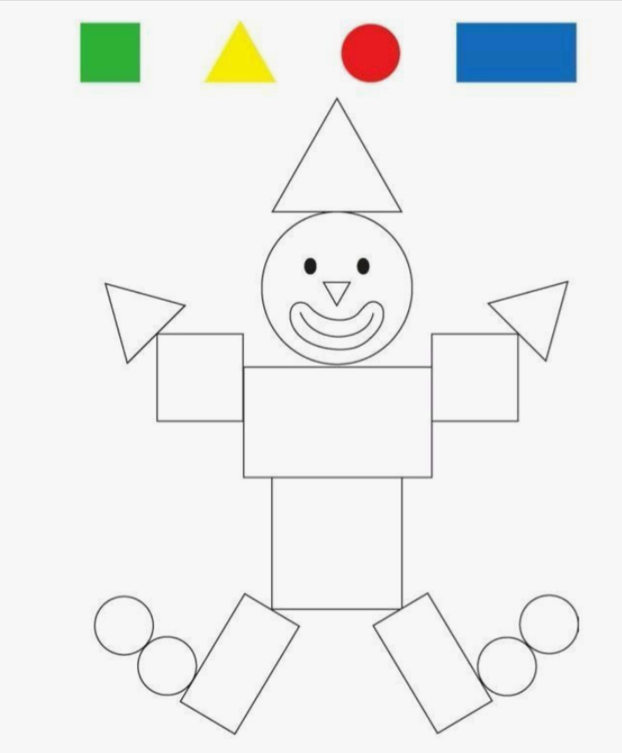
Karta Pracy :46. Pokoloruj figury według kodu

Zielony żółty czerwowny niebieski

